SADI CARNOT E LA QUESTIONE ENERGETICA DEL 2000

BRUNO JANNAMORELLI
Dip. di Scienze Umane
Università dell’Aquila

Premessa

Abbiamo iniziato il 2000 con gli aumenti del prezzo della benzina e con le ordinanze dei sindaci di molte città che vietano l'uso dell'automobile per qualche domenica. Abbiamo vissuto giorni di terrore a causa dei black out elettrici provocati dal funzionamento dei tanti condizionatori d’aria tenuti accesi per il gran caldo estivo. Ci siamo ricordati che esiste una questione energetica legata alla questione ambientale. Si tratta di problemi globali, complessi e controversi ma il nocciolo della questione energetica è l’uso razionale (efficiente e appropriato) dell’energia. è stato migliorato il rapporto tra produzione industriale e consumo di energia, ma persiste la mentalità dello spreco nei consumi energetici individuali (trasporti, usi domestici) anche perché si continua a seguire la strada dell'offerta di energia e non quella della domanda. Non siamo portati a chiederci come coprire il nostro fabbisogno energetico reale ma ad accettare la quantità di energia che il mercato ci offre o ci promette per un prossimo futuro. Una conferma di questo modo di pensare l'abbiamo avuta dall'annuncio dell'avvenuta fusione nucleare a freddo fatto dai due ricercatori americani Fleishman e Pons o dalle notizie riguardanti l'innesco della fusione nucleare per pochi secondi in un laboratorio inglese.
La diffusione di queste scoperte o di altre simili, nonostante lo scetticismo mostrato da molti scienziati, serve a far tirare un sospiro di sollievo all'uomo della strada di tutto il mondo industrializzato: "Finalmente potremo disporre di grosse quantità di energia a buon mercato! Ancora una volta la Scienza ha risolto un problema vitale per l'umanità!". Questo atteggiamento di fiducia nella Scienza è stato ripreso e sbandierato dai mass media rinfocolando così la logica positivista del "disinquinamento" che serpeggia tra i non addetti ai lavori. Si pensa ancora di poter continuare a depredare le risorse del Pianeta senza preoccuparsi troppo delle conseguenze ambientali perché, tanto, la Scienza risolverà ogni problema: ci consentirà di utilizzare grandi quantità di energia e poi penserà anche a disinquinare l'ambiente.
Il mito dì Prometeo che ruba il fuoco agli dei continua a sopravvivere. Ma è sicuramente limitativo e perdente, oltre che antiscientifico, cercare di rimediare ai danni del "progresso" negli ultimi cinquanta anni senza sviluppare una progettualità e un nuovo modo di pensare capace di ricomporre un corretto rapporto uomo-natura.
è necessario quindi, oggi più che mai, contribuire a tale cambiamento culturale prima di tutto nelle aule scolastiche. Si tratta di un compito non facile per gli insegnanti di materie scientifiche i quali si ritrovano spesso a proporre una didattica fondata sugli sviluppi interni di tali discipline, in notevole ritardo rispetto ai processi sociali che coinvolgeranno gli studenti dopo il conseguimento del diploma di scuola secondaria superiore. Una possibilità che ha l'insegnante per riconquistare il suo ruolo di formatore di un "nuovo modo di pensare" è quella di presentare la scienza nei suoi aspetti problematici e controversi con un insegnamento critico dei contenuti che vanno sempre inquadrati storicamente e legati alla soluzione di problemi sociali.

Consumi di energia nella storia dell’umanità

L’energia necessaria a soddisfare i bisogni alimentari di un uomo in un anno è di circa 540 milioni di calorie che equivale all'energia che si può ottenere dalla combustione di circa 50 kg di petrolio. L'uomo primitivo riusciva a procurarsi quest'energia dal cibo costituito da vegetali spontanei commestibili e carne cruda di animali: si trattava quindi di disponibilità energetiche derivate dalla fonte solare.
Le prime utilizzazioni del fuoco, risalenti alla glaciazione di Mindel (poco più di mezzo milione di anni fa), si stima che abbiano raddoppiato il consumo medio pro capite di energia da parte dell'uomo. [1]
L'organizzazione dell'agricoltura stanziale ha costituito la seconda rivoluzione tecnologica nella storia dell’umanità, dopo quella legata all'uso del fuoco, ed ha impresso un notevole sviluppo sociale riscontrabile nei grandi imperi cinese, egiziano, romano. Si stima che in questa fase il consumo energetico annuo medio pro capite sia salito a circa 2,7 miliardi di calorie (250 kg di petrolio equivalente): vengono sfruttate piccole cadute d'acqua per azionare ruote idrauliche capaci di far ruotare la macina di un mulino, viene sfruttato il vento per la navigazione a vela o, in qualche caso, per azionare mulini eolici.

Fig.1 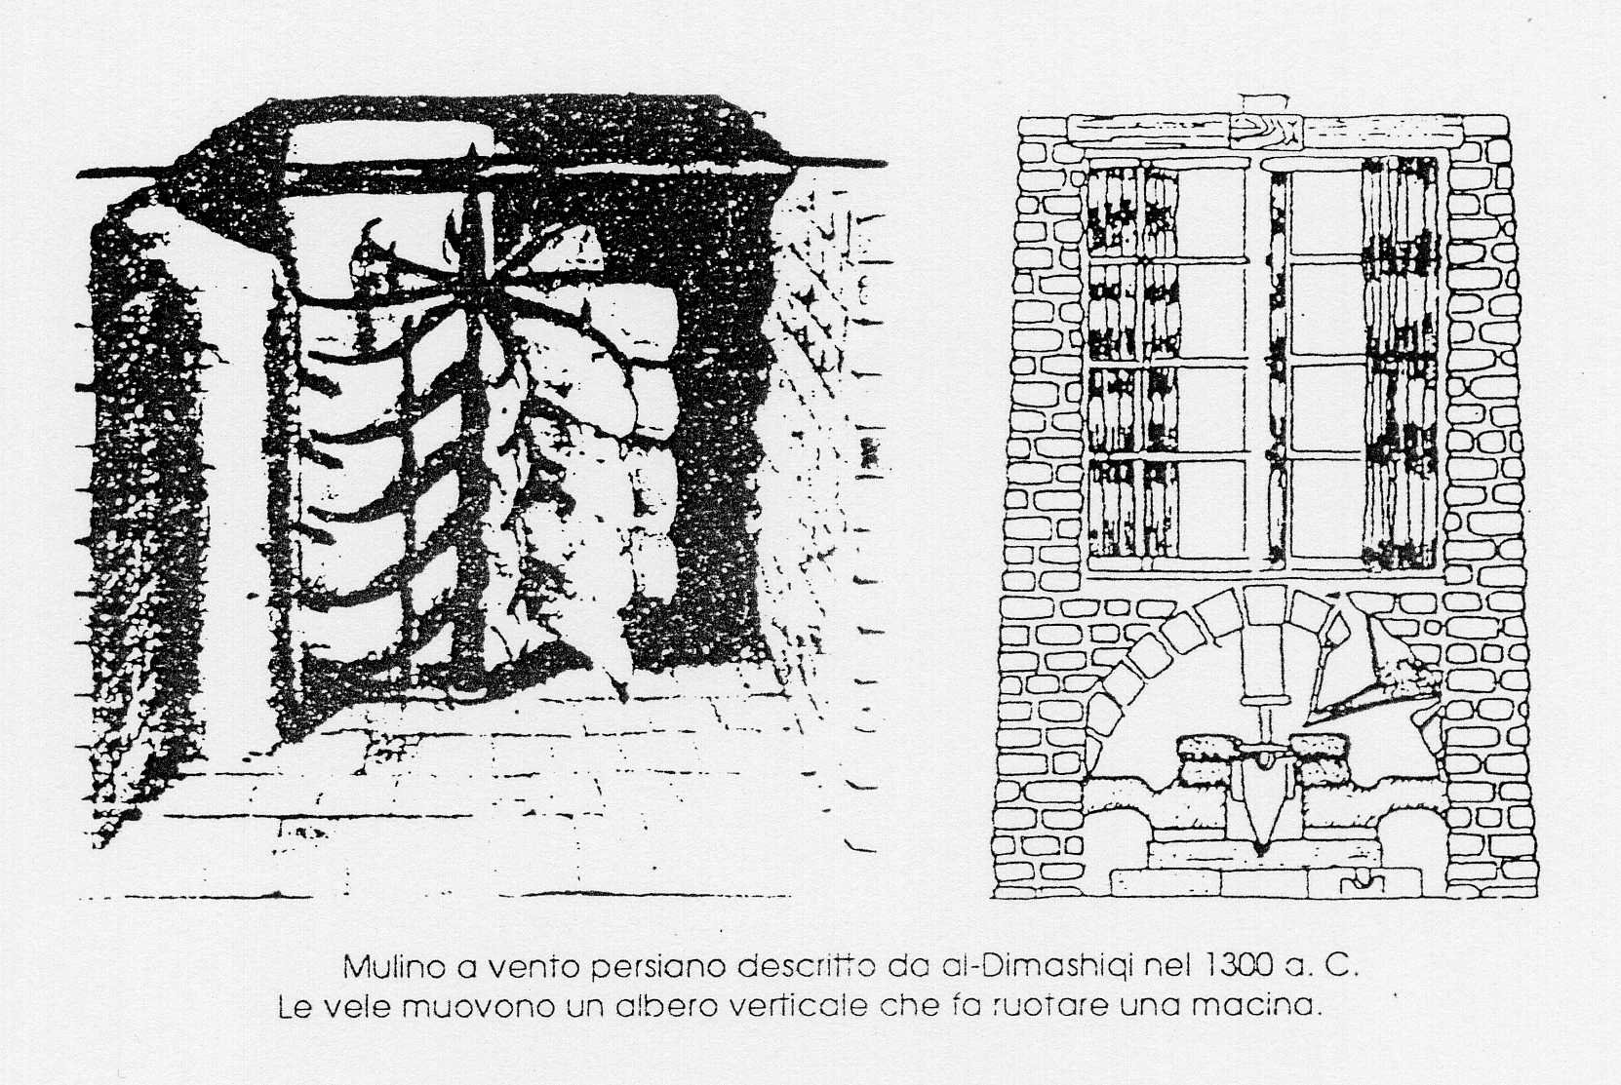

Ma soprattutto viene sfruttata l'energia animale con l'addomesticamento di bovini, equini e ... schiavi: sono proprio questi ultimi il motore del sistema energetico romano. "Gli attrezzi sono dotati di parola, semiparlanti oppure muti; alla categoria dotata di parola appartengono gli schiavi, a quella dei semiparlanti i buoi, a quella dei muti i carri”, così scrive Varrone nel suo trattato "De Re Rustica". In base a questa definizione gli schiavi vengono ridotti al ruolo di macchine capaci di esplicare la sola funzione di convertitori biologici: vengono utilizzati sulle navi come rematori, nelle miniere fanno girare le ruote impiegate per pompare l'acqua che invade le gallerie, nei mulini fanno ruotare le macine per triturare il grano come racconta Apuleio nelle 'Metamorfosi": “Con un certo interesse osservavo come era governata quell'officina della malora. Buon Dio! Quale compagnia di uomini vili! La lor pelle era screziata di lividi, la schiena piena di cicatrici, e su di essa una veste variopinta di toppe e tutta lacera offriva più ombra che riparo; ... In fronte avevano il marchio degli schiavi, i capelli rasati da una parte, le catene ai piedi; il loro pallore faceva paura, le palpebre erano rosse dal calore e dal fumo che ottenebrava l'atmosfera e rendeva debole la loro vista. Come dei pugili che prima di combattere si cospargono di polvere assai fine, costoro erano coperti di un lurido strato di polvere bianca e farinosa”. [2]

Fig.2 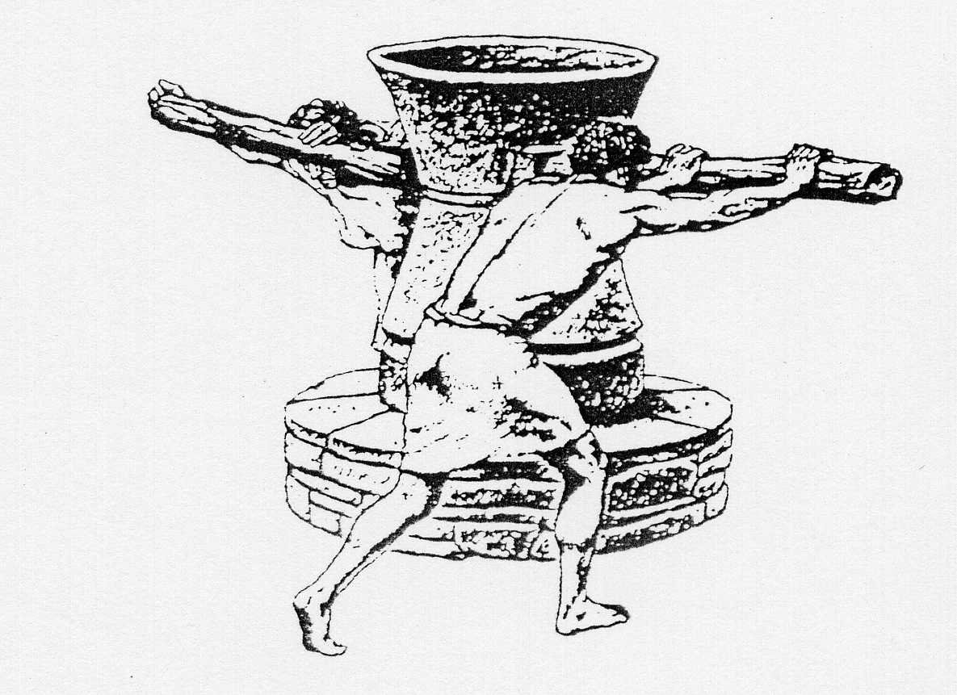

Fino alla fine del XVII secolo il livello dei consumi energetici è rimasto pressoché costante e sono state utilizzate fonti di energia rinnovabile: l'energia idraulica impiegata nei mulini ad acqua, l'energia eolica sfruttata nella navigazione e nei mulini a vento ma soprattutto l'energia solare accumulata nella legna che veniva bruciata. Anche se la rapidità con la quale venivano abbattute le foreste, in particolar modo in Gran Bretagna, non consentiva più di considerare la legna da ardere una risorsa energetica rinnovabile: la velocità di abbattimento degli alberi era superiore alla velocità di rinnovamento del bosco. [3]
Tutto questo comportò in Gran Bretagna una prima "crisi energetica" innescata dalle innovazioni tecnologiche legate alla ruota idraulica che fu utilizzata nelle segherie per la lavorazione del legno e nelle officine per forgiare il ferro.

Fig.3 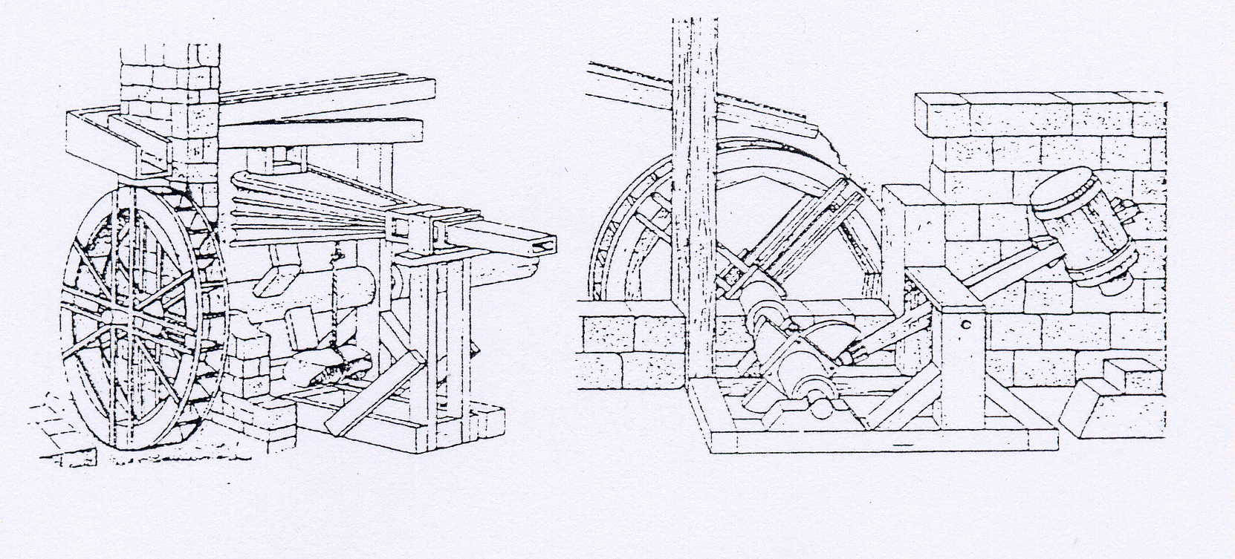

Il mulino ad acqua diventò il protagonista di un processo di retroazione positiva: l'impiego della ruota idraulica permise di lavorare più facilmente il legno e il ferro e questo consentì di costruire ruote idrauliche più durature e potenti. La maggiore disponibilità di energia meccanica, ottenuta con il miglioramento delle ruote idrauliche, facilitava ancora di più la lavorazione del legno e del ferro il che rendeva possibile il miglioramento delle ruote stesse. Questa circolarità costituì la fase di avvio di quel processo denominato "sviluppo" che è andato avanti fino ai nostri giorni con interruzioni, ma solo in alcune aree del pianeta. Infatti, i Paesi industrializzati, che costituiscono un quarto della popolazione mondiale, consumano i tre quarti delle risorse energetiche mentre, negli altri Paesi, dove vivono i tre quarti della popolazione terrestre, viene consumato solo un quarto della torta energetica.

Fig.4 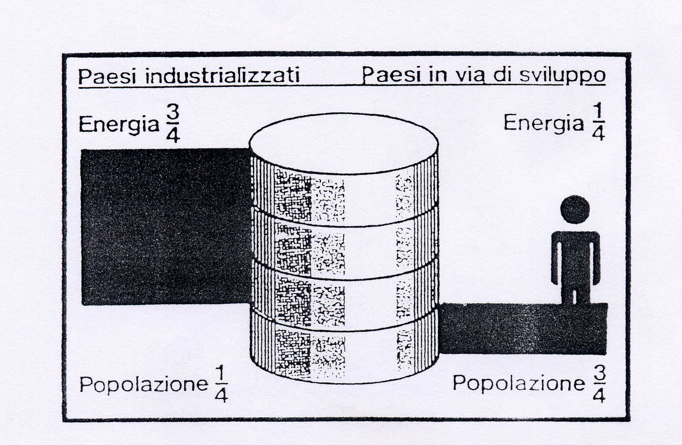

Questa proporzionalità inversa tra popolazione e consumi di energia pone molti problemi non solo di carattere morale ma anche economico e politico: il modello di sviluppo del Nord non può essere esportato nei Paesi del Sud. Ma i Paesi poveri hanno il diritto di utilizzare le risorse del Pianeta come facciamo noi abitanti del Nord e allora vuol dire che dobbiamo essere noi a consumare meno.
Può sembrare un ragionamento fondato solo sul buon senso o sulla morale cristiana, ma non è così. Riprendiamo l'analisi dei consumi energetici a partire dal XVIII secolo in Europa e scopriremo che la limitazione dei consumi energetici ha ben altri fondamenti.

Fig.5 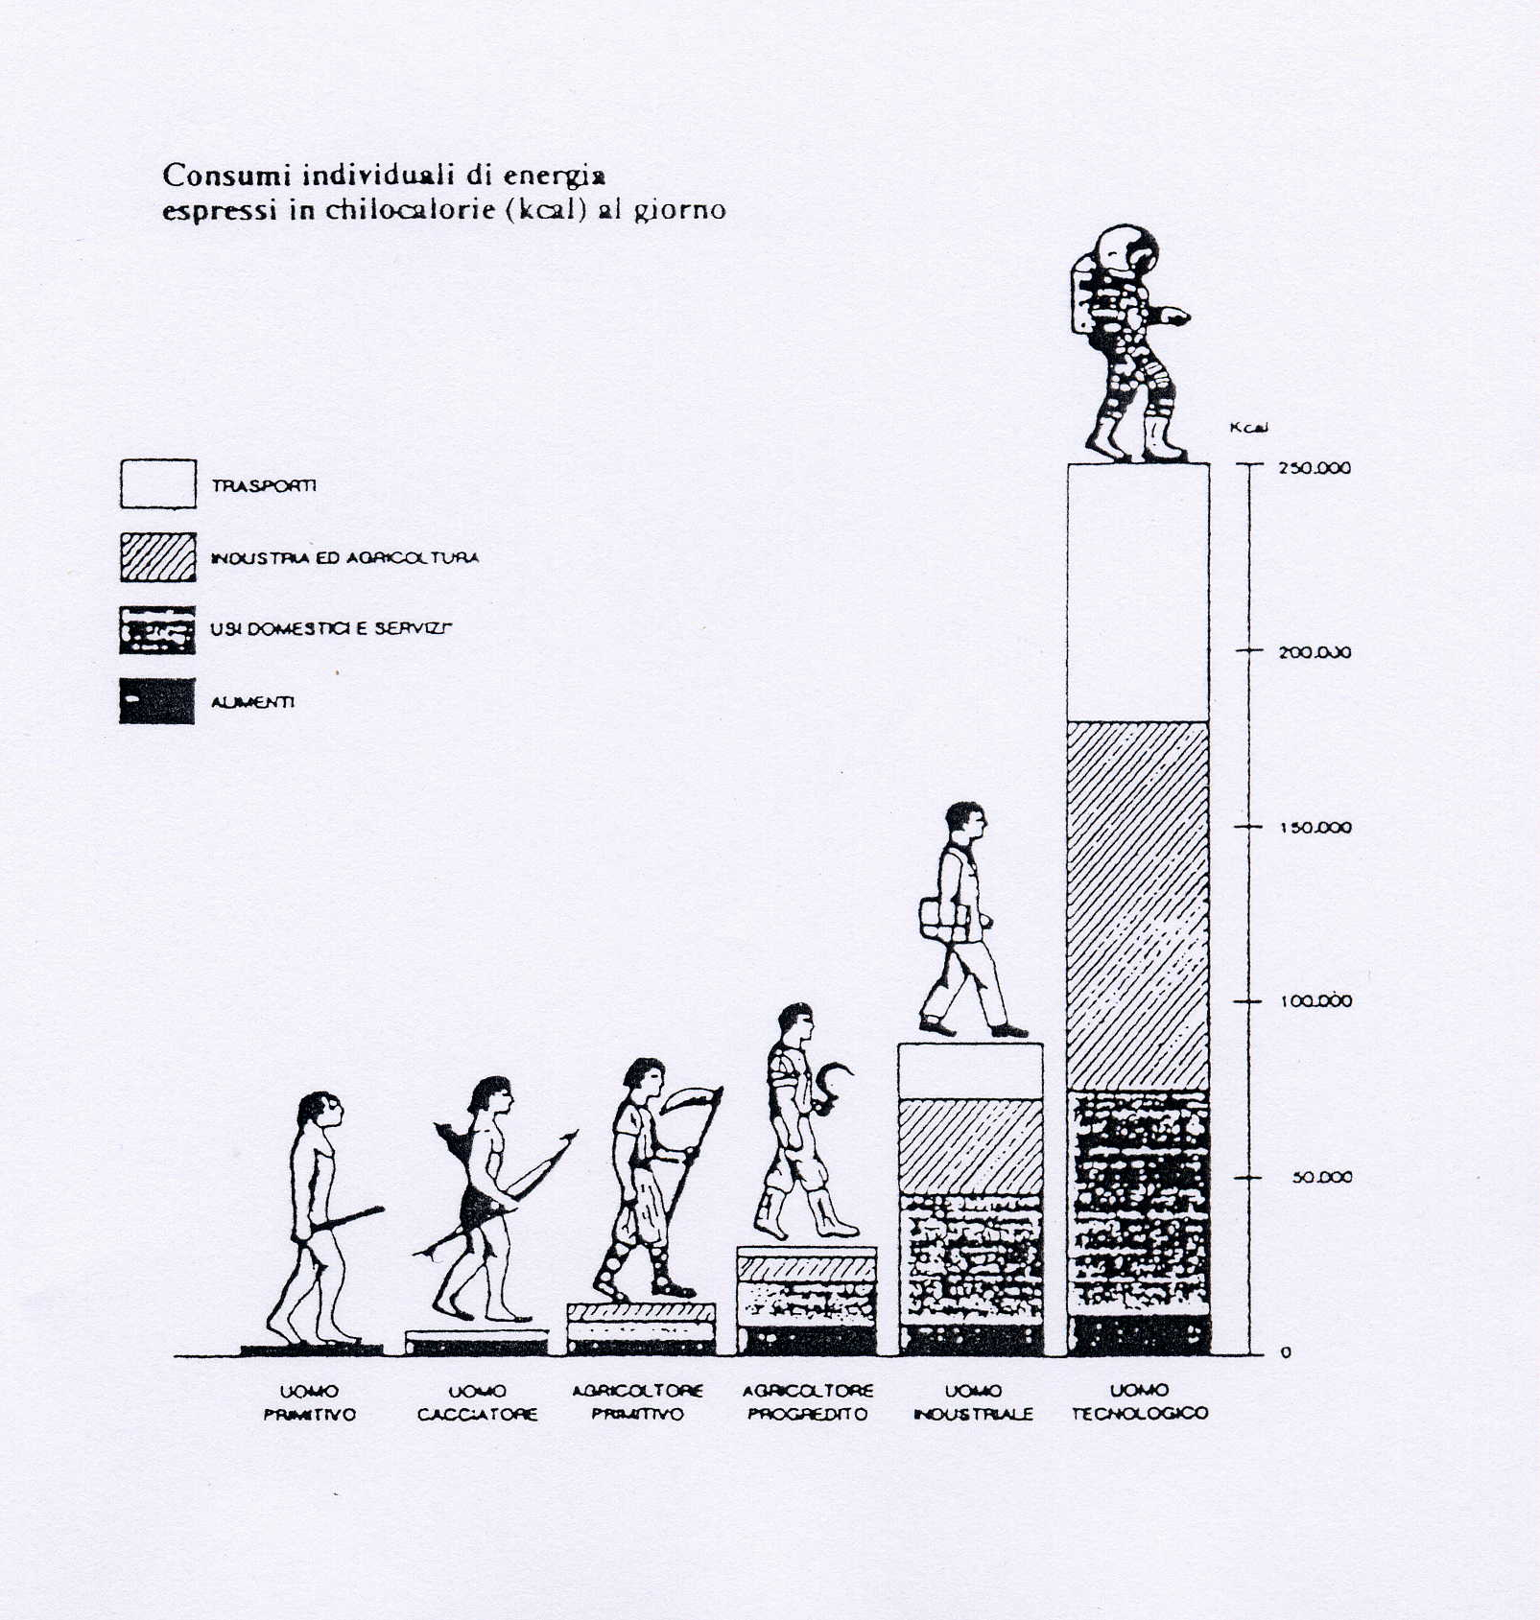

Come nasce la scienza delle macchine

L'utilizzazione massiccia delle macchine idrauliche e termiche aveva consentito il superamento della crisi energetica del 1700 in Inghilterra, ma aveva anche radicalmente cambiato il modo di pensare all'uso dell'energia idraulica e termica. Infatti, i primi imprenditori capitalisti, arricchitisi con il commercio, investivano il loro denaro nell'acquisto di mezzi di produzione e di materie prime ed avevano bisogno di macchine sempre più efficienti per aumentare i profitti derivanti dal lavoro degli operai che avevano soppiantato gli artigiani. Per migliorare la produttività del lavoro era necessario concentrare la produzione in un unico luogo, la fabbrica, e risultava più conveniente azionare più macchine - ad esempio i telai - con un solo generatore di energia.

Fig.6 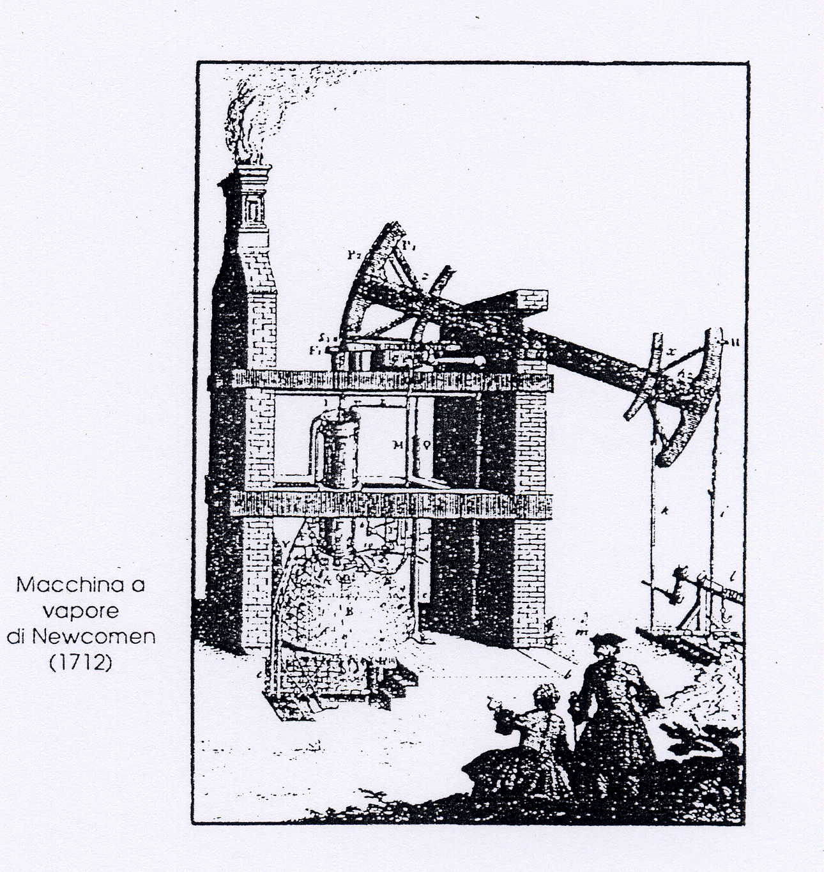

Nasce così l'esigenza di studiare le macchine da un punto di vista scientifico per renderle più produttive e di definire rigorosamente il lavoro. Ovviamente all'imprenditore interessava il lavoro produttivo, cioè quell'attività capace di trasformare materie prime in prodotti commerciabili. Per ottenere questa trasformazione occorreva applicare delle forze in grado di spostare delle masse: senza spostamenti non si modifica la materia e per spostare un oggetto bisogna applicare una forza su di esso.
I contributi più innovativi alla sistemazione teorica di tale concetto vennero da John Smeaton (1724 - 1792), un tecnico inglese molto legato al mondo degli imprenditori. Egli si occupò in un primo momento di confrontare fra loro le diverse ruote idrauliche (azionate da sopra o da sotto) applicando il rigoroso metodo scientifico del "miglioramento evolutivo", consistente nel variare un parametro per volta lasciando inalterati gli altri e controllando gli eventuali miglioramenti nel funzionamento dei modelli in scala di ruote da lui costruiti.

Fig.7 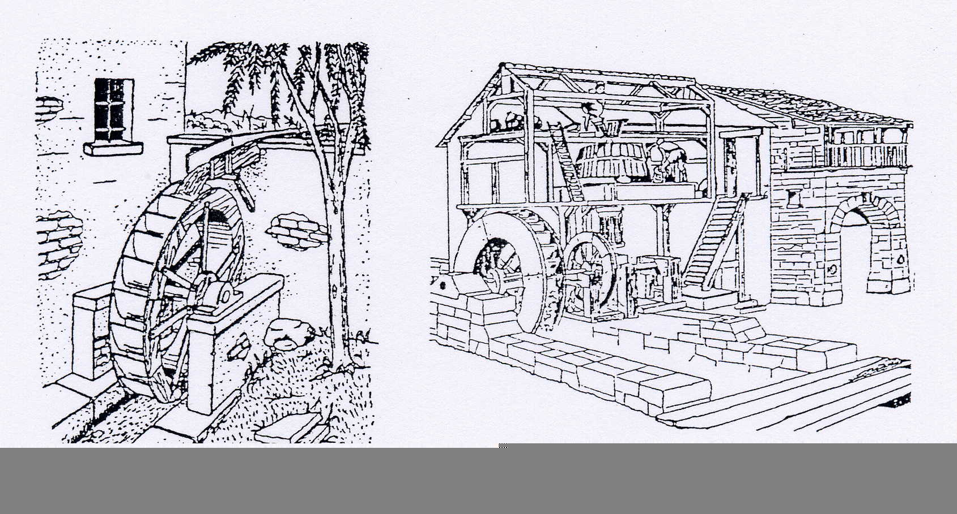

Nel confrontare due macchine idrauliche, Smeaton aveva certamente ritenuto importante verificare la capacità della ruota di azionare molti telai contemporaneamente o di spostare grossi carichi ma, per incrementare la produttività del lavoro dell'impresa, era necessario che i telai si muovessero con velocità notevole: il tempo acquista un ruolo completamente nuovo nella fabbrica rispetto a quello che aveva nella bottega artigiana. La grandezza fisica scelta dal tecnico inglese per caratterizzare il funzionamento ottimale della ruota fu quindi la seguente: il prodotto della forza sviluppata dalla ruota per la velocità con cui si muove e a questo prodotto dette il nome di potenza.
"Il sollevamento di un peso, relativo all'altezza cui esso può essere sollevato in un dato tempo, è la misura più appropriata di potenza o, in altre parole, se si moltiplica il peso sollevato per l'altezza a cui esso può essere sollevato in un dato tempo, il prodotto è la misura della potenza che lo solleva”. [4]
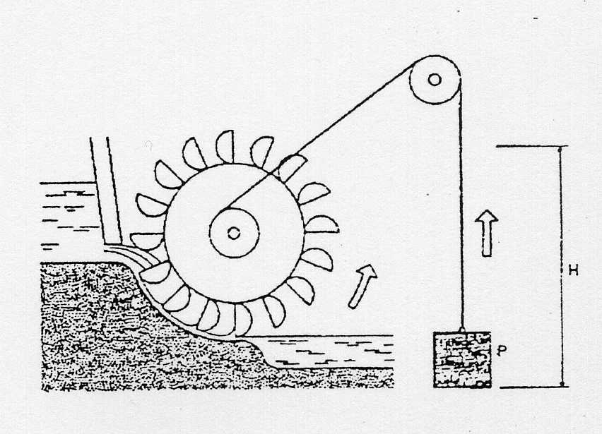
Smeaton arrotolò attorno all'asse di una ruota idraulica una fune capace di sollevare un peso P = mg passando su una carrucola e definì la potenza W come prodotto del peso P per la velocità v con cui viene sollevato:
W = mgv.
Poiché la velocità v è data dal rapporto tra l'altezza h cui viene sollevato il peso e l'intervallo di tempo t necessario per sollevarlo, si ha
W = $\frac{\text{mgh}}{t}$ = $\frac{L}{t}$ ,
avendo uguagliato il prodotto mgh al lavoro L.
Quindi la potenza W è il lavoro eseguito nell'unità di tempo.

Inoltre Smeaton riuscì a provare sperimentalmente, nel 1782, che: “…l’effetto delle ruote azionate da sopra, nelle stesse circostanze di quantità e caduta, è in media doppio di quello delle ruote azionate da sotto: è, come conseguenza di ciò, che i corpi non elastici, quando agiscono col loro impulso o urto, comunicano solo una parte della loro potenza originaria; la parte rimanente essendo spesa nel cambiare la loro forma in conseguenza dell’urto”. [4]

Questo risultato derivava direttamente dalla definizione di lavoro: nella ruota azionata da sotto interviene la sola forza dovuta alla velocità dell'acqua che urta le pale, mentre nella ruota azionata da sopra a tale forza bisogna aggiungere il lavoro compiuto dalla forza peso dell'acqua che si raccoglie nelle tazze della ruota stessa. Ma l'urto dell'acqua sulle pale o sulle tazze delle ruote non è elastico: nell’urto l'acqua trasmette alla ruota solo una parte della sua energia. L'ingegnere inglese aveva intuito che per avere la massima efficienza si dovevano evitare il più possibile gli urti tra l'acqua e la ruota, cioè la velocità dell'acqua non doveva subire sensibili variazioni dal momento in cui arrivava sulle pale o sulle tazze della ruota al momento in cui le abbandonava. Smeaton, però, non riuscì ad estendere alle macchine termiche i suoi brillanti risultati ottenuti per le macchine idrauliche anche se la macchina a vapore da lui costruita aveva un rendimento quasi doppio di quella di Newcomen. Il rendimento calcolato dal tecnico inglese era dell'1% circa e valutava solo la resa economica della macchina, misurando il lavoro compiuto da essa rispetto ad una certa quantità di carbone bruciato. Rendimenti così bassi erano tollerati perché i principali utenti delle macchine a vapore erano i proprietari delle miniere di carbone i quali alimentavano le proprie macchine con carbone non commerciabile e di scarso potere calorifico.

Fig.9 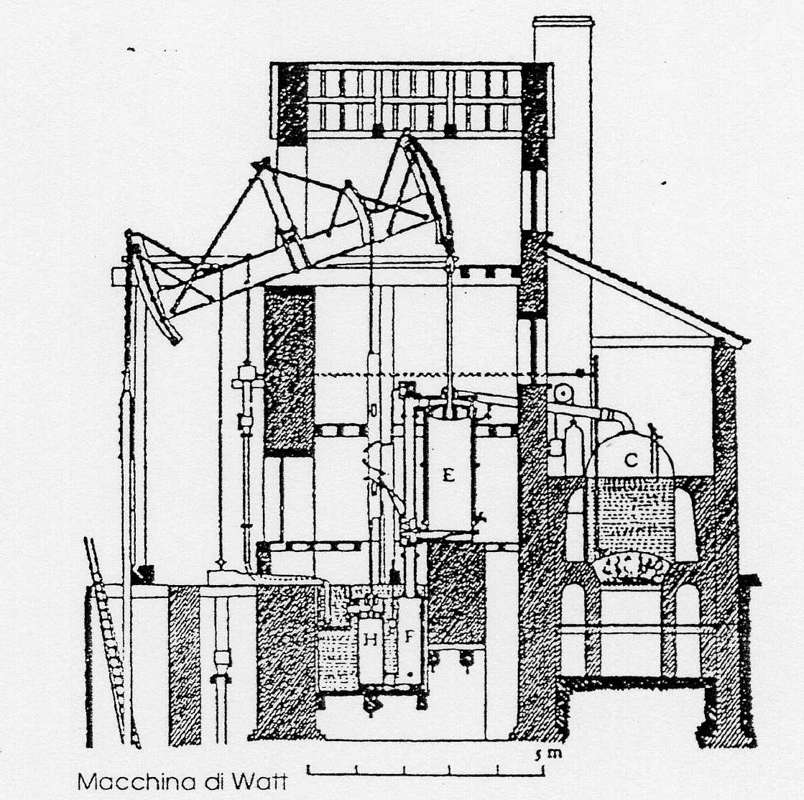

Non erano ancora maturi i tempi per preoccuparsi dello studio scientifico delle macchine termiche e si dovette aspettare il 1824 perché qualcuno si ponesse un tale problema: lo scienziato che si preoccupò di fondare una teoria delle macchine termiche fu il francese Nikolas Sadi Carnot (1796 - 1832) figlio di Lazare Carnot, eminente scienziato e membro del Direttorio.

Sadi Carnot: fondatore di una teoria delle macchine termiche

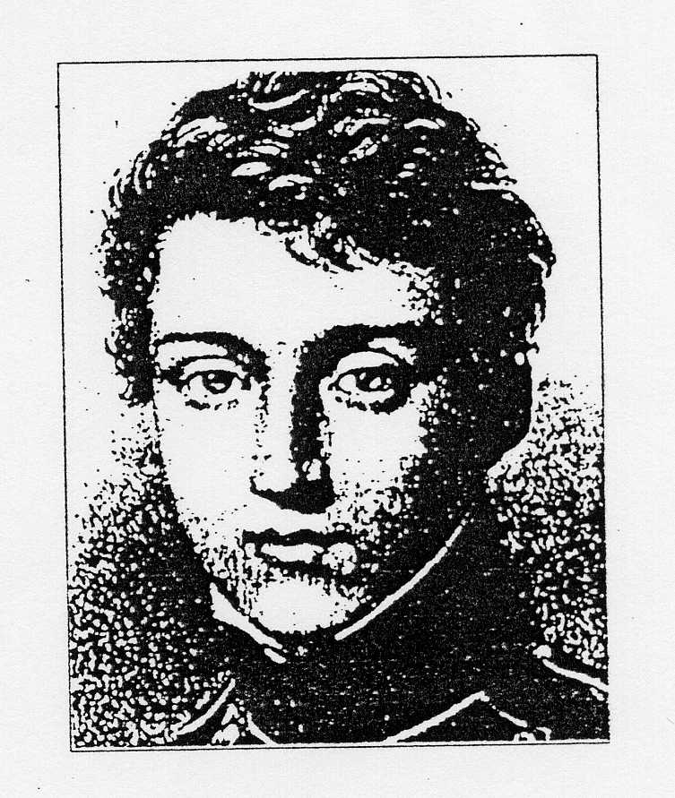

"Parla poco di ciò che conosci e non parlare affatto di ciò che non conosci ...
Perché non diciamo più spesso 'Non so ?' Quando una discussione degenera in una disputa, stai zitto .
Non fare nulla che il mondo intero non possa conoscere . . . '
Alcune regole di vita trovate tra le note manoscritte da Sadi che possono dare un'idea del suo carattere.

“Sovente è stata sollevata la questione di sapere se la potenza motrice del calore è limitata, oppure è senza limiti; se i possibili perfezionamenti delle macchine termiche hanno un limite determinabile, limite che la natura delle cose impedisce di oltrepassare o se, al contrario, questi perfezionamenti sono suscettibili di un incremento indefinito.
Si è anche a lungo, e si cerca ancora oggi, di scoprire se esistono degli agenti preferibili al vapor d'acqua per sviluppare la potenza motrice del calore; se l'aria atmosferica, per esempio, non presenti dei grossi vantaggi a tale riguardo.
Noi qui ci proponiamo di sottoporre tali questioni ad una attenta riflessione”.([5] p.7)
Con queste parole Sadi Carnot inizia le sue "Riflessioni sulla potenza motrice del fuoco” [5], dopo una premessa apologetica sulle macchine termiche ed una osservazione sulla mancanza di una teoria generale di tali macchine. è facile intuire quali siano le intenzioni del giovane Sadi: fondare una teoria delle macchine termiche che risulti comprensibile agli artigiani costruttori di tali macchine, riconoscendo che per ottenere questo risultato bisogna allontanarsi dalla meccanica.
Infatti, nel suo libro, lo scienziato francese non usa sofisticati strumenti matematici (solo in una nota inserisce qualche formula) proprio perché vuole produrre cultura popolare e si distacca dalla meccanica in punta di piedi. Sostituisce con il calore la visione cosmologica dì Newton basata sulla forza di gravità affermando che: "Al calore sono dovuti i grandi movimenti che i nostri occhi vedono con meraviglia sulla Terra” ([5] p.3). Si colloca, pertanto, tra i precursori della nuova cosmologia che porterà, nella seconda metà del XIX secolo, alle speculazioni di Kelvin sulla dissipazione dell'energia e di Clausius sulla morte termica dell'universo e si oppone radicalmente al meccanicismo. Tuttavia rimane legato alla terminologia della meccanica e fa largo uso dell'analogia idraulica nella spiegazione razionale delle macchine termiche.
In una nota, specifica che usa il termine potenza motrice per indicare l'effetto utile che un motore è capace di produrre e che può essere paragonato al sollevamento di un peso ad una certa altezza: la potenza motrice è quindi il lavoro compiuto dalle macchine. Inoltre, espone tutto il suo rigoroso ragionamento per arrivare a determinare le condizioni del massimo rendimento dei motori termici rimanendo all'interno della teoria del calorico: il calore considerato come un fluido imponderabile in grado di passare da un corpo caldo a un corpo freddo.
I primi risultati scaturiti dalla logica di Carnot, che colpiscono il lettore delle Riflessioni, sono i seguenti:
"Dunque, nelle macchine a vapore, la produzione di potenza motrice è dovuta non ad un consumo reale di calorico ma al suo trasporto da un corpo caldo (la fornace) a un corpo freddo (il condensatore)…”
"Dovunque esiste una differenza di temperatura, dovunque è possibile ristabilire l’equilibrio del calorico, lì si può produrre potenza motrice. “ ([5] p.10)
La prima affermazione è manifestamente falsa perché basata sul principio di conservazione del calore e può essere giustificata solo dal fatto che le macchine a vapore dell'epoca di Carnot avevano rendimenti bassissimi: quasi tutto il calore sviluppato dalla combustione del carbone lo si ritrovava al condensatore o nel fumo che usciva dalla fornace. Ma, stranamente, questo principio non inficia la teoria di Carnot in quanto viene abbandonato nel seguito del ragionamento riportato nelle Riflessioni.
La seconda affermazione lascia intravedere subito l'analogia tra le macchine termiche e le ruote idrauliche che può essere visualizzata nello schema di fig.10.

Fig.10 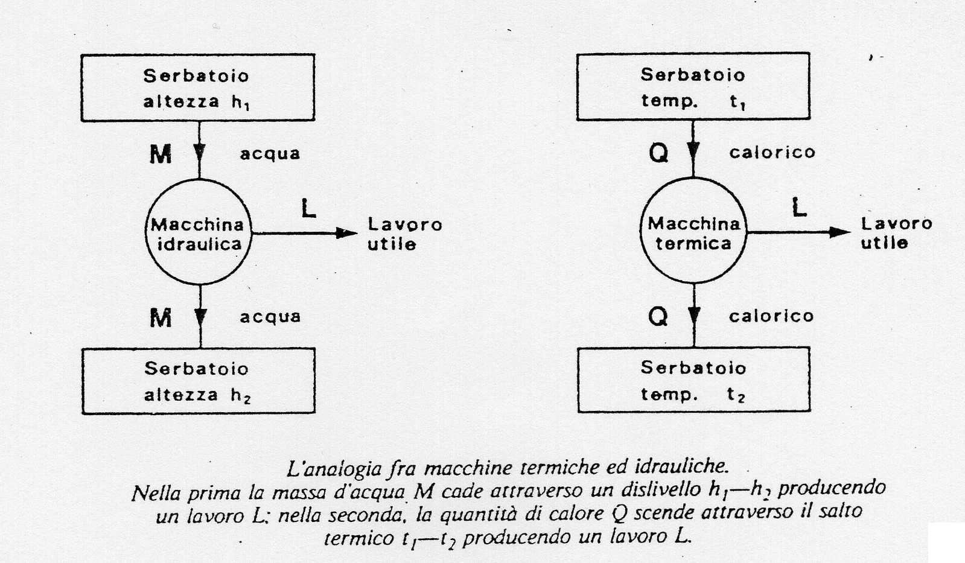

Infatti, più avanti, lo stesso Carnot precisa: “La potenza motrice di una cascata d'acqua dipende dalla sua altezza e dalla quantità di liquido; la potenza motrice del calore dipende anche essa dalla quantità di calorico impiegata e da ciò che si potrebbe chiamare, da ciò che in effetti chiameremo, l'altezza della sua caduta, cioè dalla differenza di temperatura dei corpi tra i quali si compie lo scambio di calorico”.([5] p.20)
L'analogia idraulica mostra chiaramente l'impossibilità di costruire una macchina termica avendo a disposizione un'unica sorgente di calore a temperatura uniforme (enunciato di Kelvin del secondo principio della termodinamica): una macchina idraulica non può funzionare con un unico serbatoio d'acqua a un dato livello e richiede che ci sia un salto tra due serbatoi a livelli diversi. Lo stesso vale per i motori elettrici: per funzionare richiedono una differenza di potenziale elettrico. Quindi da ciò si deduce che l'enunciato del secondo principio della termodinamica dato da Kelvin non evidenzia il carattere particolare dell'energia termica rispetto ad altre forme di energia più pregiate come l'energia meccanica o elettrica.
Questa osservazione serve a rendere ancora più appetibile il ragionamento di Carnot per arrivare al suo enunciato del secondo principio della termodinamica: fornisce più informazioni utili nella preparazione degli studenti al problema energetico rispetto all'enunciato di Kelvin.

Analogia tra macchine termiche e macchine idrauliche

Ritorniamo all'analogia idraulica tenendo presente lo schema di fig. 10: il motore termico preleva una quantità di calorico Q₁ dal serbatoio (la fornace) a temperatura alta T₁ e trasforma una parte di questo calorico in lavoro L, mentre la parte rimanente Q ₂ = Q₁ - L viene trasferita al serbatoio (il condensatore) a temperatura bassa T₂. Anche le moderne macchine termiche si possono schematizzare in questo modo: nel motore dell'automobile, T₁ è la temperatura di combustione della benzina che produce il calore Q₁ , in parte trasformato in energia di movimento dell'automobile, e il resto Q₂ viene trasferito ai gas di scarico e agli organi del motore. è naturale definire quindi come rendimento di una macchina termica la frazione del calore Q₁ che essa trasforma in lavoro, cioè il rapporto:
η= $\frac{L}{Q_{1}}=\frac{Q_{1}−Q_{2}}{Q_{1}}=1−\frac{Q_{2}}{Q_{1}}$

Tuttavia, mentre nelle macchine idrauliche il lavoro prodotto è proporzionale alla differenza di livello tra il serbatoio superiore e quello inferiore, non è detto che il lavoro prodotto da una macchina termica operante tra 100°C e 50°C sia identico a quello della stessa macchina operante tra 50°C e O°C. Carnot dimostra che il lavoro prodotto è maggiore nel secondo caso e cioè che il rendimento della macchina, a parità di salto termico, è maggiore nei gradi inferiori della scala termometrica. Si tratta di un risultato corretto ma la dimostrazione di Sadi è sbagliata perché fondata su ipotesi errate. Per raggiungere questo risultato, fondamentale perché viene utilizzato per formulare il secondo principio della termodinamica, propongo una forzatura dell'analogia idraulica fatta da Angelo Baracca, fisico dell'Università di Firenze, e riportata nella scheda 1.

SCHEDA 1

L'interesse per l'analogia idraulica, anche se essa risulta chiaramente superata dalla concezione moderna del calore come forma di energia, mi sembra tanto maggiore in quanto sorprendentemente consente di giungere anche a risultati quantitativi corretti.

Cominciamo col precisare che nel caso della ruota idraulica in cui una massa d'acqua M abbia a disposizione il dislivello h₁ - h₂ , il massimo lavoro che si potrebbe ottenere in condizioni di funzionamento ideali è:

L = Mg (h₁ - h₂)

dove g è l'accelerazione di gravità.
Proviamo allora a forzare l'analogia idraulica al di là di quanto lo stesso Carnot non faccia nella sua opera, identificando l'equivalente del peso Mg dell'acqua con la quantità di calore Q e l'equivalente della quota h con la temperatura assoluta T. Allora il massimo lavoro ottenibile in condizioni ideali disponendo di un salto termico T₁ - T ₂ è :

L = Q (T₁- T₂)

Si noti che in questa teoria,diversa da quella odierna, Q non ha le dimensioni di un'energia, ma di un'energia divisa per una temperatura.
Nel caso del calore le leggi dei gas perfetti suggeriscono però l'esistenza di uno zero assoluto per le quote termiche, in netto contrasto con l'arbitrarietà della scelta della quota geometrica di riferimento per l'energia potenziale in meccanica. Questo fa si che nell'utilizzazione (anche ideale) del calore esista un rendimento di primo ordine η sempre minore di uno. In linea di principio infatti l'energia totale posseduta da una quantità di calore Q alla temperatura T₁ corrisponderebbe all'intero salto fino allo zero assoluto:
E_{tot} = Q (T₁ - 0) = QT₁ .
Il rapporto tra il lavoro massimo ottenibile e l'energia totale a disposizione fornisce il rendimento di I° ordine di una macchina termica ideale (rendimento massimo):

η_{m =} $\frac{Q(T_{1}−T_{2})}{{\text{QT}}_{1}}$ ₌ $\frac{T_{1}−T_{2}}{T_{1}}$

e coincide col risultato che si ottiene in modo molto più complicato applicando i due principi della termodinamica.

Estratto da: "Carnot e gli sprechi energetici" di Angelo Baracca, SE Scienza Esperienza, Luglio-Agosto 1983

La macchina perfetta di Carnot

Dopo aver descritto le trasformazioni che avvengono in una macchina ideale a vapore, Carnot idealizza una seconda macchina che usa l’aria come mezzo di trasporto del calorico e che descrive il classico ciclo riportato su tutti i testi di termodinamica. è bene seguire la descrizione originale di tale macchina perché è di notevole interesse didattico: permette una comprensione qualitativa del ciclo di Carnot senza alcun bisogno di ricorrere alle leggi della termodinamica né al diagramma in un piano pressione-volume di Clapeyron.
" ... immaginiamo un fluido elastico, l'aria atmosferica per esempio, chiusa in un contenitore cilindrico, abcd della fig.1, munito di diaframma mobile o pistone cd. Siano inoltre A e B due corpi, tenuti ognuno ad una temperatura costante, e quella di A sia maggiore di quella di B.

Fig. 1 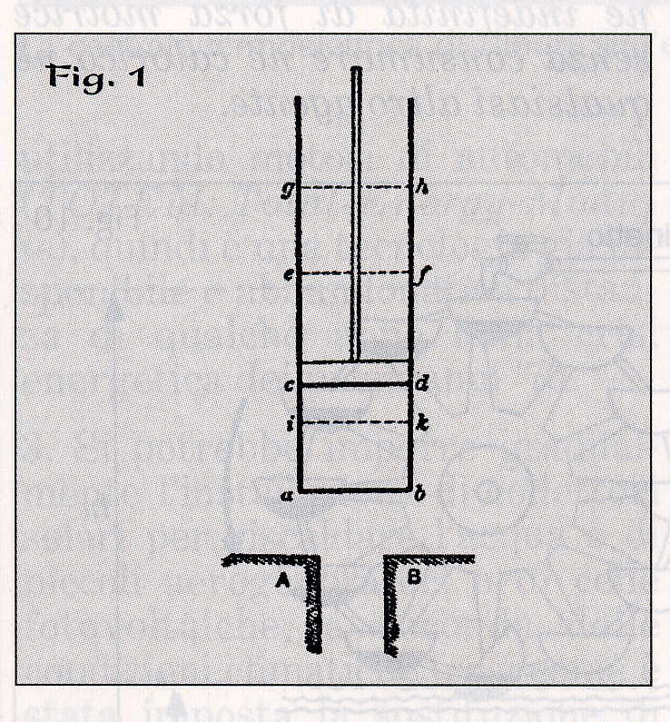

Rappresentiamoci ora la serie di operazioni che verranno descritte:
1. Stato iniziale del ciclo.
Mettiamo il corpo A a contatto con l’aria racchiusa nel cilindro abcd o meglio con la base di questo cilindro - base che supporremo capace di trasmettere il calorico facilmente. Tramite questo contatto l'aria si trova alla stessa temperatura del corpo A; cd è la posizione attuale del pistone.

2. Espansione isoterma alla temperatura del corpo A.
Il pistone gradualmente sale e raggiunge la posizione ef. Il corpo è per tutto il tempo a contatto con l'aria, che viene cosi mantenuta a temperatura costante durante la rarefazione. Il corpo A fornisce il calorico necessario a mantenere costante la temperatura.

3. Espansione adiabatica fino alla temperatura del corpo B.
Si rimuove il corpo A e l'aria non è più a contatto con un corpo capace di fornire calorico. Il pistone nel frattempo continua a muoversi e passa dalla posizione ef alla posizione gh. L'aria si rarefà senza ricevere calorico e la sua temperatura diminuisce. Immaginiamo che essa diminuisca fino ad eguagliare quella del corpo B; a questo punto il pistone si ferma e occupa la posizione gh.

4. Compressione isoterma alla temperatura del corpo B.
L'aria viene messa a contatto del corpo B, viene compressa dal ritorno del pistone che si sposta dalla posizione gh alla posizione cd. Tuttavia quest'aria rimane a temperatura costante a causa del contatto con il corpo B, al quale cede il suo calorico.

5. Compressione adiabatica fino alla temperatura del corpo A.
Il corpo B viene rimosso e continua la compressione dell'aria, che essendo ora isolata, aumenta di temperatura. La compressione continua finché l'aria raggiunge la temperatura del corpo A. Intanto il pistone passa dalla posizione cd alla posizione ik.

6. Espansione isoterma alla temperatura del corpo A.
L'aria viene messa nuovamente a contatto con il corpo A. Il pistone ritorna dalla posizione ik alla posizione ef; la temperatura dell'aria resta costante.

7. Si ripete quanto descritto al numero (3) e cosi successivamente i numeri (4),(5),
(6), (3), (4), (5), (6), (3), (4), (5), e così via.

Fig11 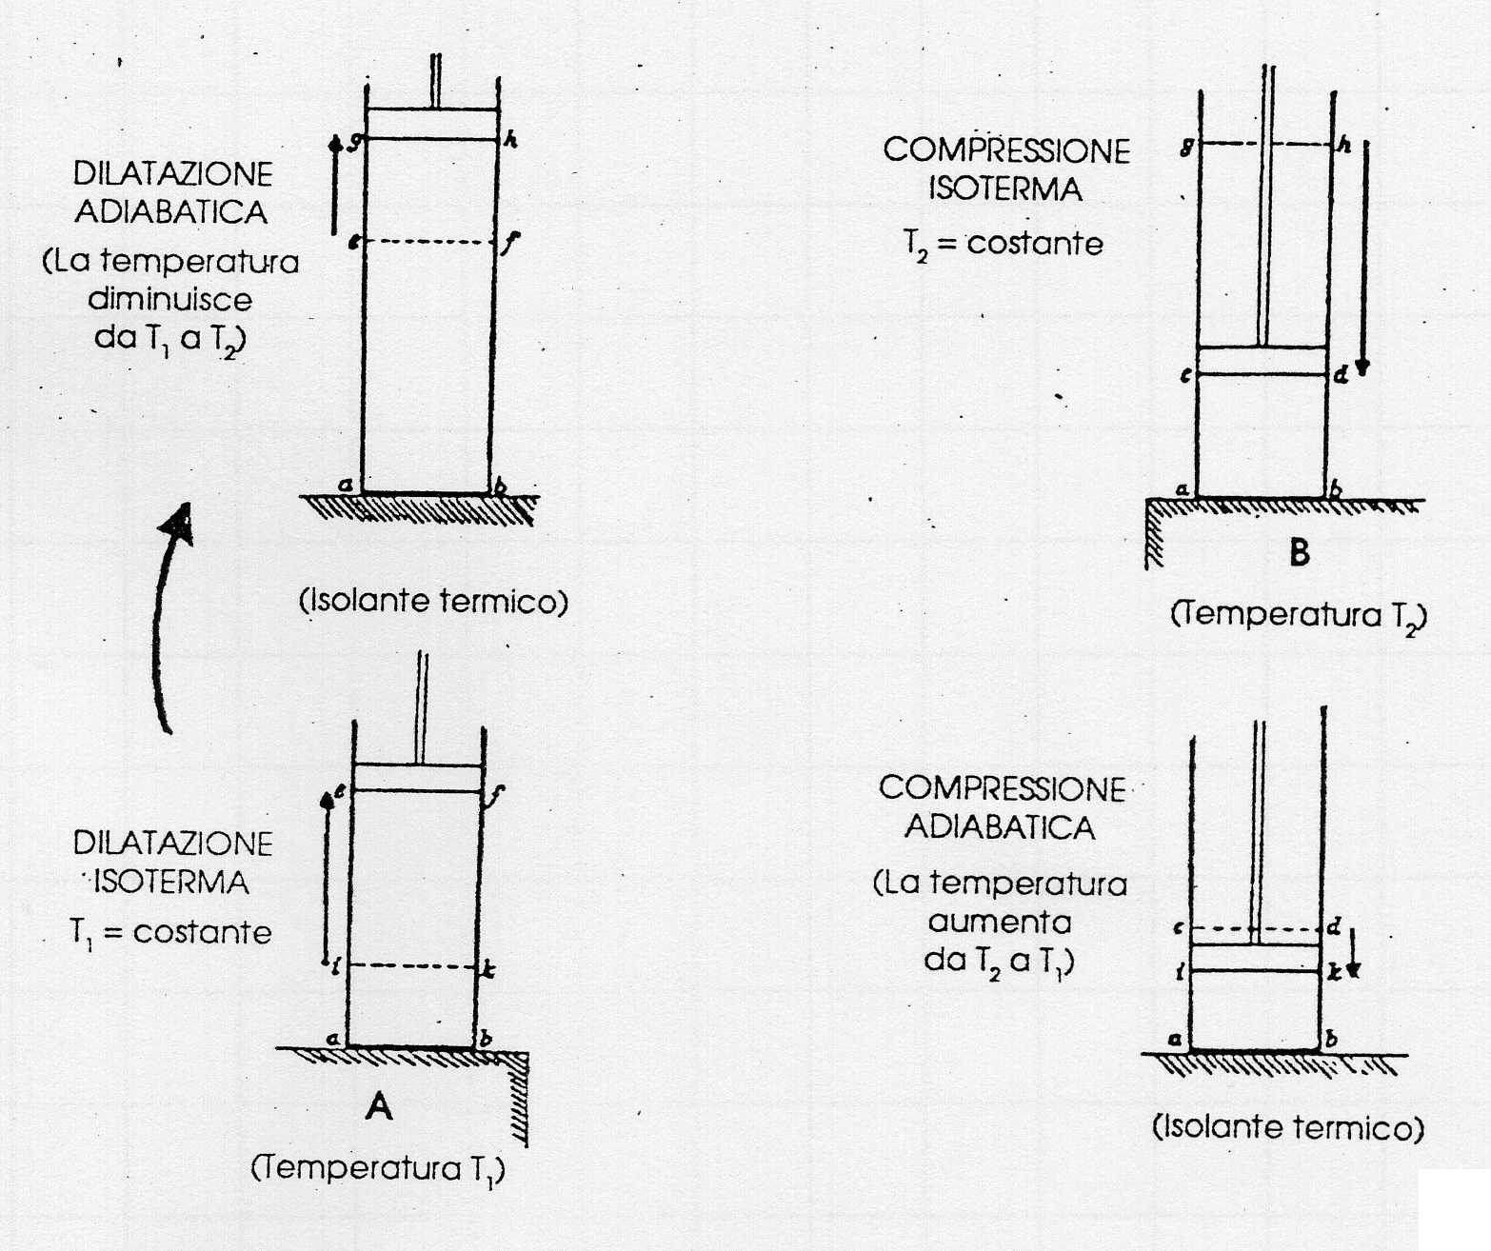

…. si deve sottolineare che a parità di volume, cioè, per posizioni simili del pistone, la temperatura è più alta durante i movimenti di dilatazione che durante i movimenti di compressione. Durante le dilatazione perciò la forza elastica dell'aria è più grande e conseguentemente la quantità di potenza motrice prodotta dai movimenti di dilatazione è considerevolmente più grande di quella consumata per produrre i movimenti di compressione. ([5] pp.21-23)

In questa macchina ideale i trasferimenti di calore tra le due sorgenti A e B e l'aria contenuta nel cilindro avvengono solo quando l'aria si trova esattamente alla stessa temperatura della sorgente interessata: questo è possibile solo se il calore viene trasferito in modo infinitamente lento.
Un qualcosa di simile avveniva nella ruota idraulica perfetta ideata da Smeaton e ripresa da Lazare Carnot: anche in questa macchina l'acqua dovrebbe essere depositata nelle tazze quando queste si trovano all'estremo superiore della ruota e, per evitare qualsiasi urto, sia la velocità dell'acqua che quella delle tazze dovrebbe essere infinitesima. Sempre muovendosi in modo infinitamente lento, le tazze dovrebbero depositare poi l'acqua ai vari livelli inferiori, sempre con velocità quasi nulla: una macchina perfetta, idraulica o termica, deve funzionare in modo infinitamente lento.

Fig12 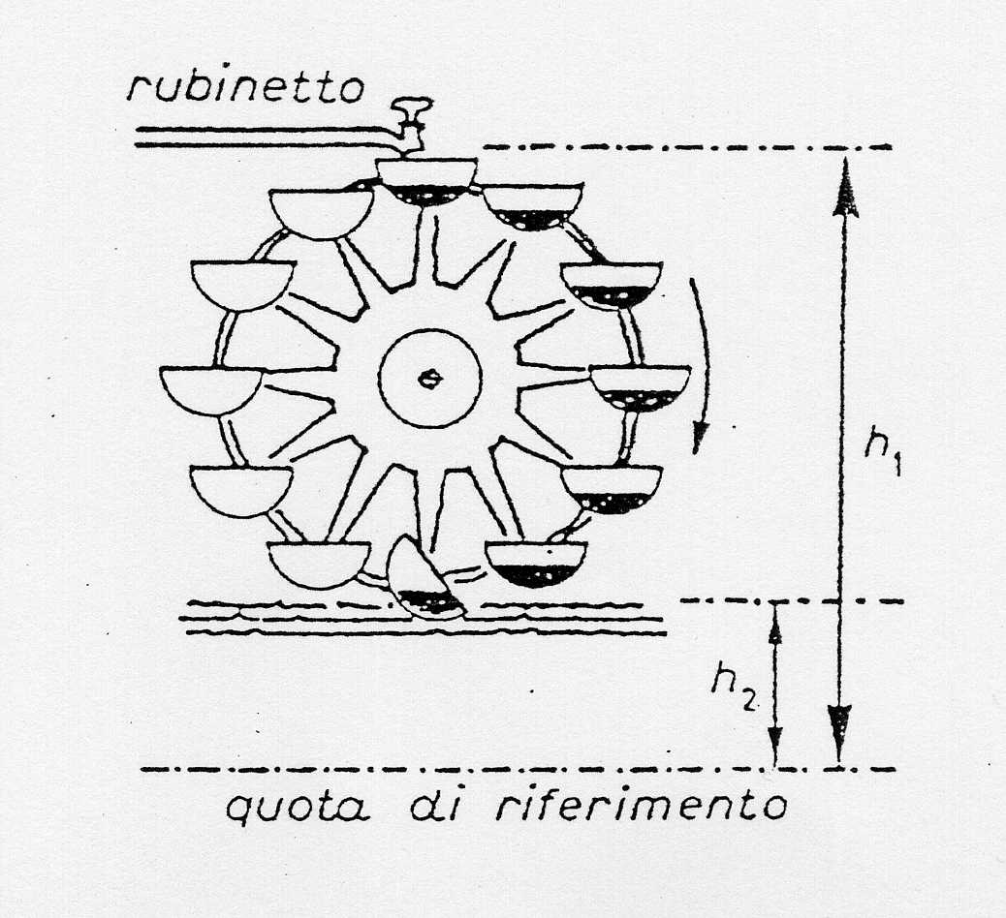

Con il ciclo di Carnot costituito dalla serie di operazioni (3,4,5,6)si ottiene la massima efficienza perché non c'è alcun ristabilimento dell'equilibrio termico senza produzione di lavoro meccanico.
“ . . . L'aria, quindi, ci è servita come macchina termica; anzi l'abbiamo impiegata nel modo più vantaggioso possibile, perché non è stato effettuato alcun ristabilimento di equilibrio nel calorico che fosse inutile.
Tutte le suddette operazioni possono essere eseguite nel senso e nell'ordine inverso.
... basta porsi nelle stesse condizioni ed eseguire per ogni passo un movimento di dilatazione invece che di compressione, e viceversa. ([5] pp.23, 25)
... di modo che si potrà fare un numero indefinito di operazioni alternative di questo genere senza aver prodotto, alla fine, potenza motrice e senza aver trasferito calorico da un corpo all'altro.
Ora, se esistessero dei mezzi migliori di quelli da noi impiegati per utilizzare il calore, cioè, se fosse possibile con un qualche metodo far produrre al calorico una quantità di potenza motrice più grande di quella che siamo riusciti a fargli produrre con la prima serie di operazioni, sarebbe sufficiente stornare una parte di tale potenza per far tornare, secondo il metodo già descritto, il calorico dal corpo B al corpo A, cioè dal refrigeratore alla fornace, per ristabilire lo stato iniziale e mettersi nelle condizioni di ricominciare un'operazione del tutto simile alla prima e così via: questo non solo sarebbe un moto perpetuo, ma anche una creazione indefinita di forza motrice senza consumare né calorico né qualsiasi altro agente.
Una tale creazione risulta completamente contraria alle idee finora accettate, alle leggi della meccanica e della sana fisica: è inammissibile. ([5] pp.15, 16)

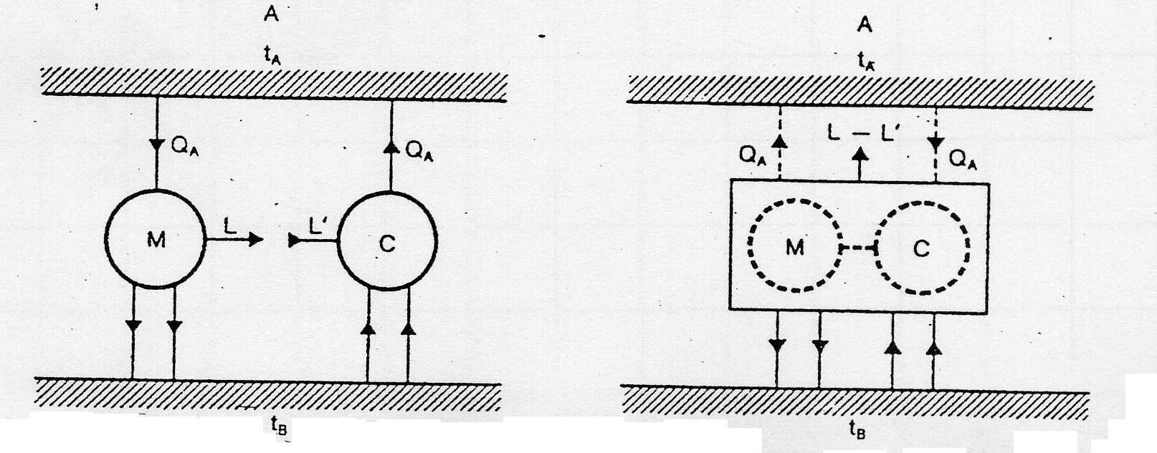

$η=1−\frac{T_{2}}{T_{1}}$Da questo ragionamento per assurdo viene fuori l'enunciato del secondo principio della termodinamica dato da Sadi Carnot: ogni macchina termica reale che operi tra le temperature T₁ e T₂ non può avere, in nessun caso, un rendimento superiore a quello della macchina perfettamente reversibile che ha rendimento
è una limitazione imposta agli sforzi dell'artigiano di una volta o all'ingegnere di oggi: il
moto perpetuo concepito dall'uomo non può esistere in natura. A tal proposito il premio Nobel per la fisica (1946) P.W.Bridgman si è espresso cosi: "...le leggi della termodinamica hanno un qualcosa di diverso dalla maggior parte delle altre leggi della fisica. Attorno ad esse aleggia un qualcosa di più palpabilmente verbale... si sente di più la loro origine umana”.
Ma, invece di discutere di questo limite, che pure va tenuto presente, invece di rimanere imbrigliati nei discorsi sulla morte termica dell'universo, dell'inevitabile aumento dell'entropia (cioè della crescita dell'indisponibilità dell'energia ad essere trasformata in lavoro utile), dell'aumento del disordine, della diminuzione dell'informazione [8], riflettiamo sui risultati di Carnot e sulle ammonizioni da lui rivolte agli artigiani costruttori di macchine.

Come applicare oggi le prescrizioni di Carnot ?

Il primo sforzo per dimostrare come va utilizzato il secondo principio della termodinamica allo scopo di massimizzare l'efficienza dell'uso di energia nei trasporti, nei processi industriali e nel riscaldamento domestico è stato intrapreso negli Stati Uniti nel 1974 (150 anni dopo la pubblicazione delle Réflexions sur la puissance motrice du feu). [7]
Perché non ci si è pensato prima? In verità, già i tecnici della fine del secolo scorso avevano cercato di utilizzare le prescrizioni di Carnot nella costruzione delle macchine (ciclo Rankine, ciclo Otto): i motori a combustione interna furono inventati proprio per aumentare il salto termico effettivamente utilizzato dalle macchine, come aveva suggerito Carnot, al fine di migliorare il rendimento di queste. Ma poi si è preferito seguire un'altra strada: la preoccupazione maggiore è stata quella di offrire sul mercato quantità di energia sempre crescenti senza badare troppo a quella che era l'effettiva domanda di energia. Pertanto, un serio risparmio energetico dovrebbe consistere nel cercare di avvicinare l’offerta di energia a quella che è l’effettiva domanda. Se abbiamo bisogno di calore a bassa temperatura per scaldare le nostre case è un grave spreco utilizzare l’energia elettrica che ci viene offerta per alimentare radiatori, stufe o scalda acqua. E’ una strage termodinamica: così l’ha definita Barry Commoner. Eppure Carnot era stato categorico nell’affermare: “La condizione del massimo [rendimento di una macchina termica] è allora che nei corpi impiegati per realizzare la potenza motrice del calore non dovrebbe avvenire nessun cambiamento di temperatura che non sia dovuto a un cambiamento di volume”. ([5] p.17)
In altre parole, è necessario ridurre al massimo i salti di temperatura non utilizzati per compiere lavoro: ogni salto di temperatura disponibile che non viene utilizzato al fine di compiere lavoro rappresenta uno spreco energetico. Proviamo ad elencare alcuni provvedimenti che potremmo prendere per seguire le prescrizioni di Carnot:
- Le centrali termoelettriche andrebbero costruite nelle vicinanze di impianti industriali che hanno bisogno di calore (es. le raffinerie di petrolio). Il calore di scarto che esce dalle turbine delle centrali potrebbe essere impiegato nelle industrie per tutto l’anno e non solo d’inverno come già avviene in alcune centrali che inviano acqua calda nelle case (teleriscaldamento). Bisognerebbe incentivare la coibentazione delle case, per esempio facendo pagare le tasse sulla casa non in base al numero di vani ma al consumo di energia per il riscaldamento.
- La cogenerazione, ossia la produzione combinata di energia elettrica e calore, andrebbe imposta non solo nei grandi impianti industriali ma anche nei condomini. La diffusione di impianti di microcogenerazione comporterebbe un grande risparmio perché l’energia elettrica verrebbe prodotta sul posto di utilizzazione e il calore di scarto servirebbe a riscaldare le abitazioni. Impianti di questo tipo sono stati già prodotti in Italia dalla Fiat utilizzando motori di automobili (TOTEM: Total-Energy-Module), quindi è una tecnologia già disponibile e abbandonata a distanza di qualche anno dalla crisi energetica dei primi anni ’70.
- Si potrebbe imporre gradualmente l’installazione di collettori solari per riscaldare l’acqua o di piccoli aerogeneratori o di celle fotovoltaiche, a seconda delle condizioni climatiche (così come è stata imposta la sostituzione di vecchie caldaie per alimentare gli impianti di riscaldamento domestico).
- Un piccolo accorgimento sarebbe quello di collegare le lavatrici ai tubi dell’acqua calda in modo da utilizzare l’energia elettrica solo per azionare un motore. In questo modo l’energia elettrica, che è energia nobile, verrebbe impiegata in maniera appropriata.
- Un discorso più complesso riguarda le tecnologie dei trasporti. Basti pensare agli usi finali di energia che vengono assorbiti dai trasporti in un paese industrializzato come l’Italia: assorbono circa il 30% del totale dell’energia utilizzata. Se poi consideriamo anche l’energia necessaria per la produzione dei mezzi di trasporto e per la loro collocazione nei punti vendita, un altro 20%, si capisce come la metà dell’energia usata in un paese industrializzato vada destinata ai trasporti per ottenere facilità negli spostamenti ma anche gas di scarico che inquinano l’atmosfera, morti (10000 all’anno in Italia), feriti e danni economici per incidenti stradali. Quando poi scopriamo che il 70% del traffico automobilistico si svolge in città con velocità medie comprese tra i 4 e i 14 Km/h, ci rendiamo conto dell’assurdità di questa tecnologia. Acquistiamo automobili potentissime e poi le usiamo per muoverci in città a velocità paragonabili a quelle dei nostri piedi o delle biciclette. Sicuramente l’automobile non è una tecnologia appropriata, però non possiamo farne a meno. E’ una tecnologia trincerata, come l’ha definita D. Collingridge [11]: siamo caduti in una trincea e non riusciamo più a venirne fuori. Ma, almeno, tutto questo dovrebbe insegnarci a scegliere nuove tecnologie che presentano la caratteristica di essere flessibili: se ci accorgiamo che una scelta tecnologica è sbagliata, la flessibilità comporta il poter tornare indietro alle stesse condizioni di partenza per correggere gli errori. Sicuramente non è flessibile la tecnologia dell’automobile elettrica perché non è vero che non comporta inquinamenti: sposta semplicemente il problema dalle città alle zone che circondano le centrali termoelettriche. Forse qualcuno sta già pensando di sviluppare questa tecnologia e usarla come cavallo di Troia per un ritorno al nucleare. Per tamponare il problema dei trasporti, non certo per risolverlo, si potrebbero dirottare le merci sui treni e in città si dovrebbe potenziare e incentivare il trasporto pubblico.

Dalla crescita per la crescita allo sviluppo equo e sostenibile

è ovvio che ciascuno di questi accorgimenti nasconde obiezioni e oppone resistenze all’attuazione pratica degli stessi perché noi siamo i figli del boom economico avviato negli anni ’60. La logica di quello che è stato chiamato sviluppo industriale può essere estremizzata con il paradosso riportato nei fumetti di fig.14

Fig.14 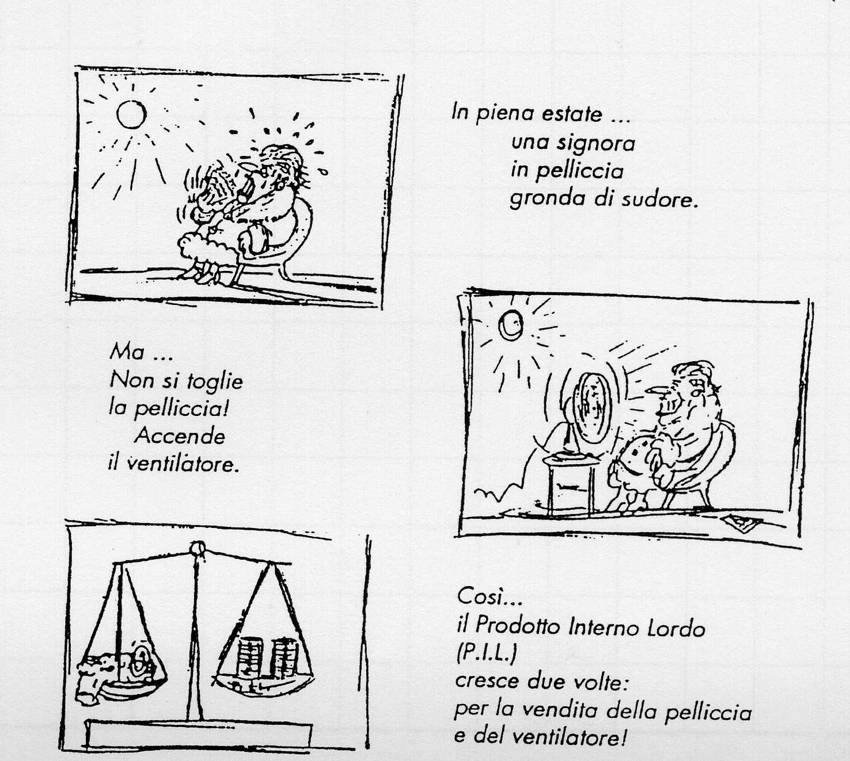

Nessuna signora sana di mente accenderebbe il ventilatore invece di togliersi la pelliccia. Però, ogni paradosso nasconde un fondo di verità. Infatti, si pensi a come venivano costruite le case negli anni '60: avevano muri da 26 cm per minimizzare i costi di costruzione. La logica che si seguiva era la seguente: basta potenziare l’impianto di riscaldamento (o, in alcuni casi, l’impianto di condizionamento) e in casa non si avvertirà il freddo (o il caldo). Si pensi anche al paradosso che viene vissuto ogni giorno in tante abitazioni quando si schiaccia il bottone per accendere lo scalda acqua elettrico. Si rifletta su donde provenga la corrente elettrica che alimenta quello scalda acqua: se viene da una centrale termoelettrica, dove è stato bruciato olio combustibile (o più raramente carbone), a temperature intorno ai 1000°C, si nota che quell’energia prodotta ad alte temperature viene utilizzata in casa per innalzare la temperatura dell’acqua da 15°/20° a 40°/50°. è chiaramente qualcosa di assurdo: è come se si tagliasse il burro con una motosega! Ma ognuno di noi può trovare altri esempi di comportamenti paradossali che fanno parte del nostro modo di vivere: andare al bar in auto, evitare il riciclo dei materiali (usa e getta!)… Rovesciare il paradosso della crescita per la crescita non è impresa da poco: comporta scelte radicali che rimettano in discussione l’idea di progresso.
Finora abbiamo associato al termine progresso l'idea di qualcosa di grande e di rapido che ha portato, almeno noi abitanti del Nord del Pianeta, a consumare risorse in quantità sempre maggiori. è necessario, ora, ridefinire la nozione tradizionale di progresso in modo da renderla compatibile con la natura e con il resto dell’umanità. Ma questo implica la demolizione dell’idea meccanicista di uomo-dominatore della natura. Bisogna ridurre i consumi di risorse nei Paesi ricchi per consentire ai Paesi poveri di raggiungere un minimo di condizioni di vita confortevoli. Ovviamente, è inutile aspettarsi un tale cambiamento dal sistema economico-produttivo. Si tratta di un processo lungo e complesso che comporta un cambiamento nel modo di pensare. è, prima di tutto, un cambiamento culturale e, pertanto, riguarda la scuola. I giovani vanno educati a progettare uno sviluppo equo per tutti i terrestri, rispettoso delle leggi della natura e della termodinamica in maniera particolare.
Non è facile, ma è una sfida entusiasmante per gli insegnanti del XXI secolo: proviamo a modificare, almeno in parte, la didattica della fisica in modo da fondarla su un problema sociale complesso e controverso come quello energetico. D’altra parte la società globale implica una concezione nuova dell’educazione che non può essere semplicemente un adattamento a un ordine presente e ad una cultura passata, ma stimolo e preparazione all’invenzione del futuro.

BIBLIOGRAFIA

[1] Jean-Claude Debeir, Jean-Paul Deléage, Daniel Hémery, Storia dell'energia,
Edizioni del Sole 24 Ore, Milano, 1979.

[2] Apuleio, Le metamorfosi o l'asino d'oro - IX pag. 513 - Rizzoli, Milano, 1987.

[3] Laura Conti, Cesare Lamera, Tecnologia dalle origini al 2000, Arnoldo Mondadori, Milano 1981.

[4] Angelo Baracca, Riccardo Rigatti, Uso razionale dell'energia, Unità didattica
dattiloscritta, Università di Firenze, 1987.
[5] Bruno Jannamorelli,(a cura di), La potenza motrice del fuoco, CUEN, Napoli, 1996. Con alcune varianti minori, questo testo riproduce l’omonimo testo pubblicato nel novembre 1988 dall’ENEA.
[6] Cesare Maffioli, Una strana scienza, materiali per una storia critica della termodinamica, Feltrinelli, Milano, 1979.
[7] American Institute of Physics, Efficient Use of Energy, Conference Proceedings, n.25, New York, 1975.
[8] Barry Commoner, La povertà del potere, Garzanti, Milano, 1976.
[9] Peter Chapman, Il paradiso dell’energia, introduzione all’analisi energetica, CLUP, Milano, 1982.
[10] Federico Butera, Quale energia per quale società, Mazzotta, Milano, 1979.
[11] David Collingridge, Il controllo sociale della tecnologia, Editori Riuniti, Roma, 1983.

